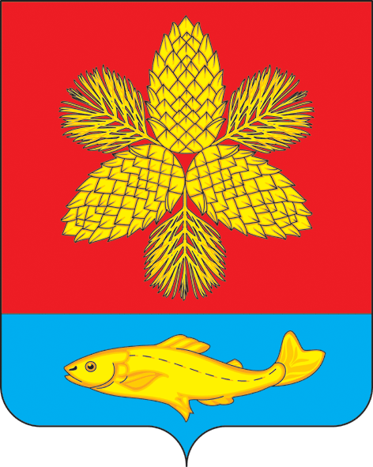

ДУМА
ШКОТОВСКОГО МУНИЦИПАЛЬНОГО ОКРУГА

ПРИМОРСКОГО КРАЯ

РЕШЕНИЕ

25.02.2025 г. Большой Камень № 212

О законодательной инициативе Думы Шкотовского муниципального округа по внесению в Законодательное Собрание Приморского края
проекта закона Приморского края «О внесении изменений
в Закон Приморского края от 27.01.2023 г. № 288-КЗ
«О Шкотовском муниципальном округе Приморского края»

В соответствии с Федеральным законом от 06.10.2003 № 131-ФЗ «Об общих принципах организации местного самоуправления в Российской Федерации», Законом Приморского края от 05.05.1995 г. № 5-КЗ «О Законодательном Собрании Приморского края», Законом Приморского края от 22.12.2008 № 373-КЗ «О законодательной деятельности в Приморском крае», руководствуясь пунктом 6 части 2 статьи 26 Устава Шкотовского муниципального округа, Дума Шкотовского муниципального округа

РЕШИЛА:

1. Внести в порядке законодательной инициативы в Законодательное Собрание Приморского края проект закона Приморского края «О внесении изменений в Закон Приморского края от 27.01.2023 г. № 288-КЗ «О Шкотовском муниципальном округе Приморского края» (прилагается).
2. Назначить официальным представителем от Думы Шкотовского муниципального округа при рассмотрении проекта закона Приморского края «О внесении изменений в Закон Приморского края от 27.01.2023 г. № 288-КЗ «О Шкотовском муниципальном округе Приморского края» в Законодательном Собрании Приморского края Председателя Думы Шкотовского муниципального округа Кан Оксану Васильевну.
3. Рекомендовать Главе Шкотовского муниципального округа Носову Владимиру Александровичу представлять от Думы Шкотовского муниципального округа проект закона Приморского края «О внесении изменений в Закон Приморского края от 27.01.2023 г. № 288-КЗ «О Шкотовском муниципальном округе Приморского края» в Законодательном Собрании Приморского края.
4. Контроль за исполнением настоящего решения возложить на постоянные комиссии Думы Шкотовского муниципального округа по бюджету, налогам, муниципальному имуществу и соблюдению законодательства, по социально-экономическому развитию, экологии и природным ресурсам (Семенцова, Ширяев).
5. Настоящее решение вступает в силу со дня его принятия.

Председатель Думы
Шкотовского муниципального округа О.В. Кан

